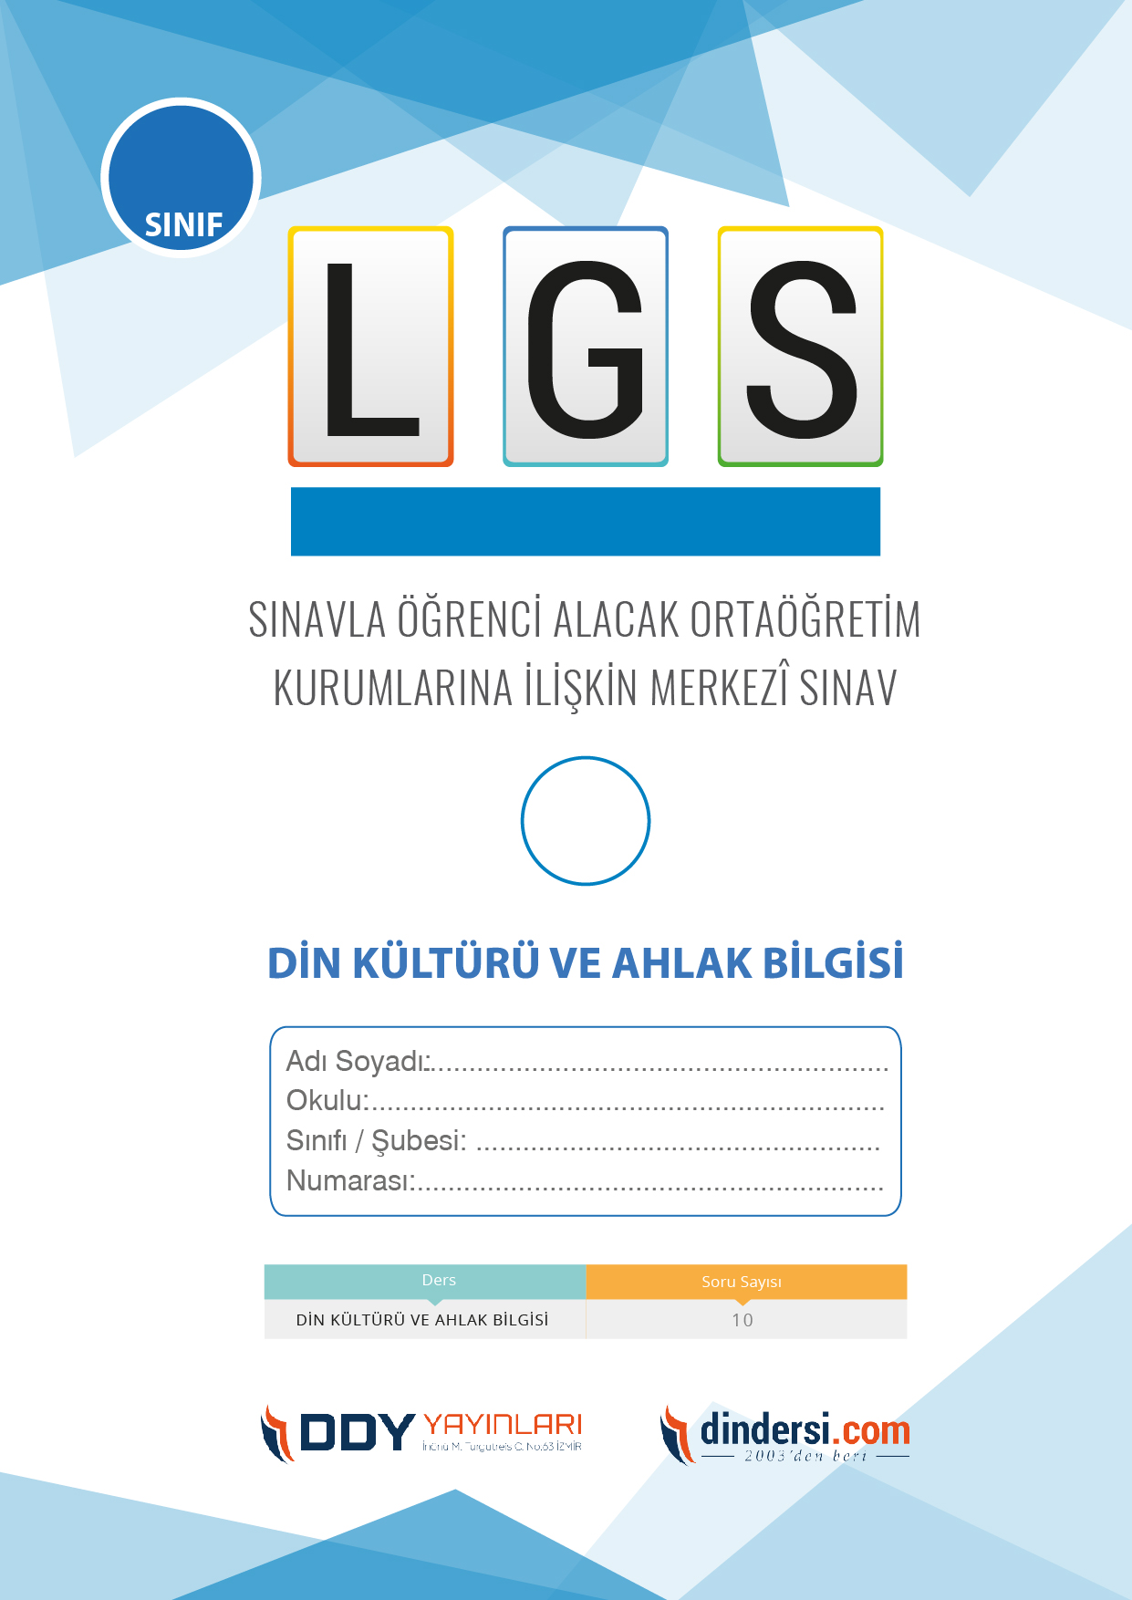

**PEYGAMBER VE İLAHİ KİTAP**

**6**.



1

**2018 ARALIK**

**ÖRNEK SORULAR**

1. Aşağıdakilerden hangisi vacip bir namazdır?

A) Cuma namazı

B) Cenaze namazı

**C) Vitir namazı**

D) Teheccüd namazı

1. Bir kişiye namazın farz olması için bazı şartları taşıması gerekir. **Aşağıdakilerden hangsi bu şartlardan biri değildir?**

A) Müslüman olmak

B) Akıllı olmak

C) Ergenlik çağına girmiş olmak

**D) Yaşlı olmak**

1. Aşağıdakilerden hangisi namazın çeşitlerinden değildir?

A) Nafile Namazlar

B) Farz Namazlar

**C) Müstehap Namazlar**

D) Vacip Namazlar

1. Bayram namazı ile ilgili verilenlerden hangisi doğru değildir?

**A) Farz bir namazdır**

B) Yılda iki defa kılınır

C) Hutbe okunur

D) Cemaatle kılınır

1. Aşağıdakilerden hangisi abdestin farzlarından biri değildir

A) Yüzü yıkamak

**B) Kulakları mesh etmek**

C) Ayakları yıkamak

D) Başı mesh etmek

1. Namazda Kurandan sureler okumaya ne denir?

A) Kıyam

**B) Kıraat**

C) Rukü

D) Secde

1. Her namazda fatiha suresinden önce okunan dua aşağıda verilenlerden hangisidir?

A) Yasin

**B) Süphaneke**

C) Tahiyyat

D) Felak

1. Abdest su ile yapılan bir ibadettir. Ama bazı zamanlarda su bulunmaz. Su bulunmadığı durumlarda toprak veya toprak cinsinden bir madde ile yapılan temizliğe ne denir?

A) Gusül

B) Taharet

C) Tahire

**D) Teyemmüm**

1. Duş alırken vücudun tamamını kuru bir yer kalmayıncaya kadar yıkamaya ne denir?

**A) Gusül**

B) Teyemmüm

C) Taharet

D) Tahire

1. Aşağıdakilerden hangisi namazın dışındaki farzlardan biridir?

A) İftidah tekbiri

**B) Vakit**

C) Kıyam

D) Kıraat

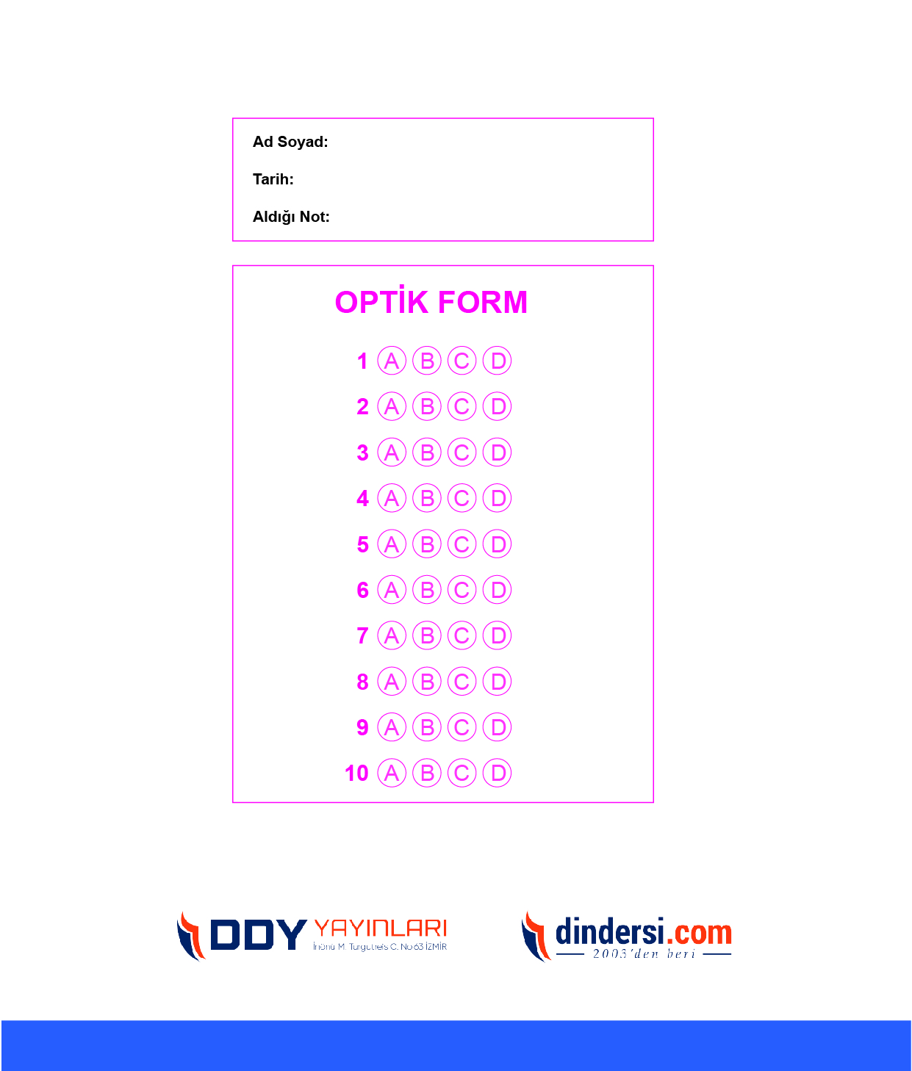

**DENEMENİN CEVAP ANAHTARI İÇİN TIKLAYINIZ**



**6. SINIF SINAV VE CEVAP ANAHTARI İÇİN TIKLAYINIZ**

**DENEMENİN CEVAP ANAHTARI İÇİN TIKLAYINIZ**



**2023 OCAK**

**ÖRNEK SORULAR**